Федеральное государственное автономное образовательное учреждение высшего образования

«МОСКОВСКИЙ ПОЛИТЕХНИЧЕСКИЙ УНИВЕРСИТЕТ»

Факультет информационных технологий  
Кафедра «Информатика и информационные технологии»

Направление подготовки/ специальность: _Информационные системы и технологии___

ОТЧЕТ

по проектной практике

Студент: __Катышев Илья Алексеевич__ Группа: __241-334___

Место прохождения практики: Московский Политех, кафедра _________________

Отчет принят с оценкой _______________ Дата ________________________

Руководитель практики: _ Рябчикова Анна Валерьевна_

Москва 2025

ОГЛАВЛЕНИЕ

ВВЕДЕНИЕ

1. Общая информация о проекте:

* Название проекта
* Цели и задачи проекта

1. Общая характеристика деятельности организации *(заказчика проекта)*

* Наименование заказчика
* Организационная структура
* Описание деятельности

1. Описание задания по проектной практике
2. Описание достигнутых результатов по проектной практике

ЗАКЛЮЧЕНИЕ *(выводы о проделанной работе и оценка ценности выполненных задач для заказчика)*

СПИСОК ИСПОЛЬЗОВАННОЙ ЛИТЕРАТУРЫ

ПРИЛОЖЕНИЯ *(при необходимости)*

1. Общая информация о проекте.

- Цифровой помощник для работы с расписанием в Московском Политехе

**- Цель проекта - разработать чат-бота в Telegram, который станет удобным и многофункциональным инструментом для студентов Московского Политехнического университета. Он будет помогать новым студентам адаптироваться, предоставляя актуальную информацию о расписании и изменениях, а также будет полезен старшим курсам для эффективного управления учебным временем, получения напоминаний о занятиях и экзаменах, а также для упрощения коммуникации с учебной частью.  
 2.** Общая характеристика деятельности организации.

Факультет информационных технологий

3. Описание задания по проектной практике.  
Суть проекта заключается в разработке чат-бота в Telegram для студентов, который предоставляет быстрый и удобный доступ к актуальному расписанию занятий, уведомлениям об изменениях и другой важной информации.

Бот автоматизирует процесс получения данных, избавляя от необходимости искать расписание на сторонних ресурсах или уточнять его вручную. Он предоставляет удобный интерфейс для просмотра занятий на текущий день или неделю, отправляет уведомления и помогает пользователям оперативно адаптироваться к изменениям.

4. Промежуточный продуктовый результат

На данном этапе было разработано и протестировано несколько команд.

Сначала пользователь входит в чат с ботом. Ему предлагается кнопка «СТАРТ» (см. рисунок 1). При ее нажатии чат-бот активируется и начнет взаимодействовать с пользователем (см. рисунки 2-3).



Рисунок 1 - Начало работы чат-бота

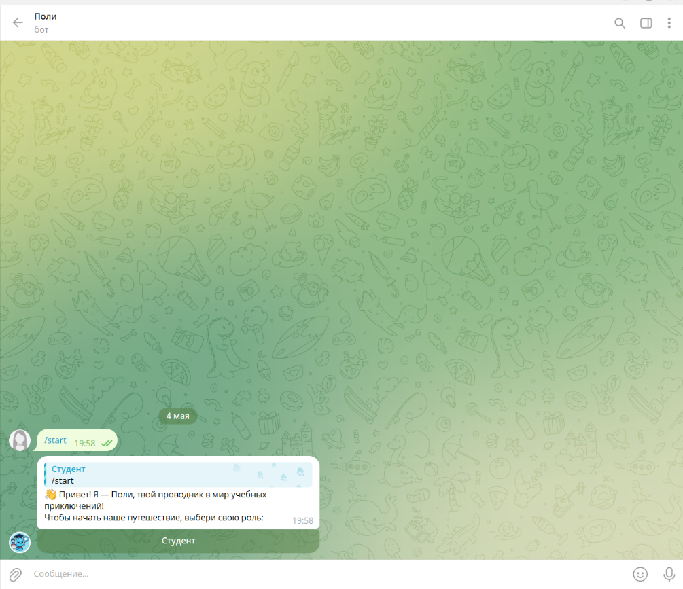

Рисунок 2 - Начало взаимодействия чат-бота и пользователя

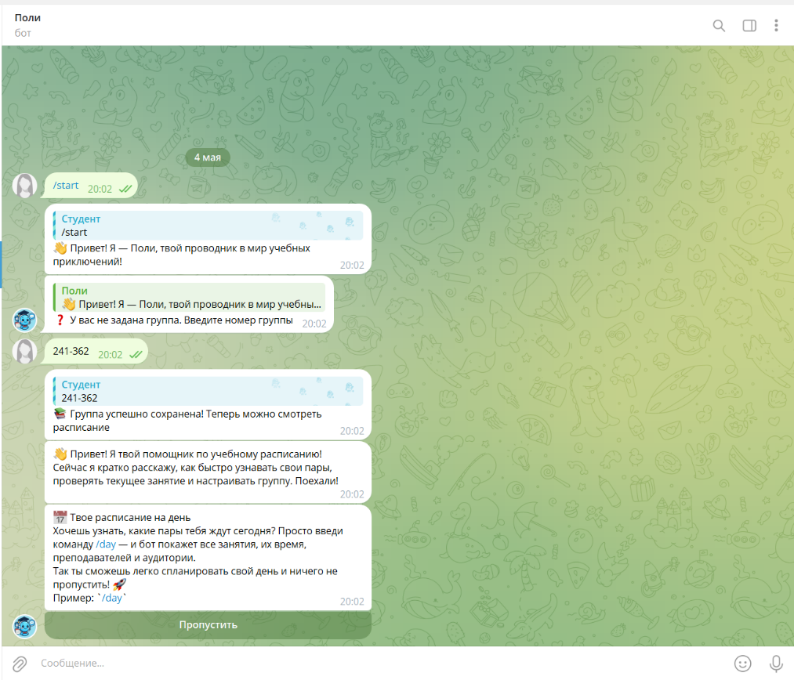

Рисунок 3 - Взаимодействие чат-бота и пользователя

* ‘/help’

Данная команда является ключом взаимодействия пользователя с ботом. При использовании команды пользователь получает перечень доступных команд с описанием их функционала (см. рисунок 4).

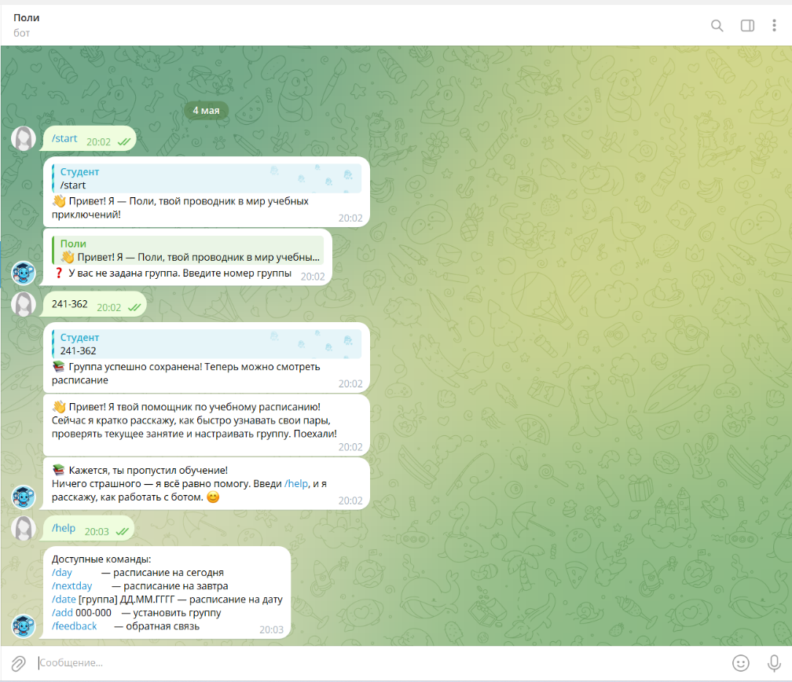

Рисунок 4 - Команда "/help"

* ‘/add’

Команда ‘/add ’ позволяет пользователю установить нужную учебную группу, чтобы получать актуальную информацию о ней.

В первую очередь, для дальнейшего взаимодействия с ботом необходимо выбрать свою роль (студент) и обозначить учебную группу (см. рисунок 3).

В случае, если пользователь решит сменить группу, он это сможет произвести благодаря данной команде (см. рисунок 5).

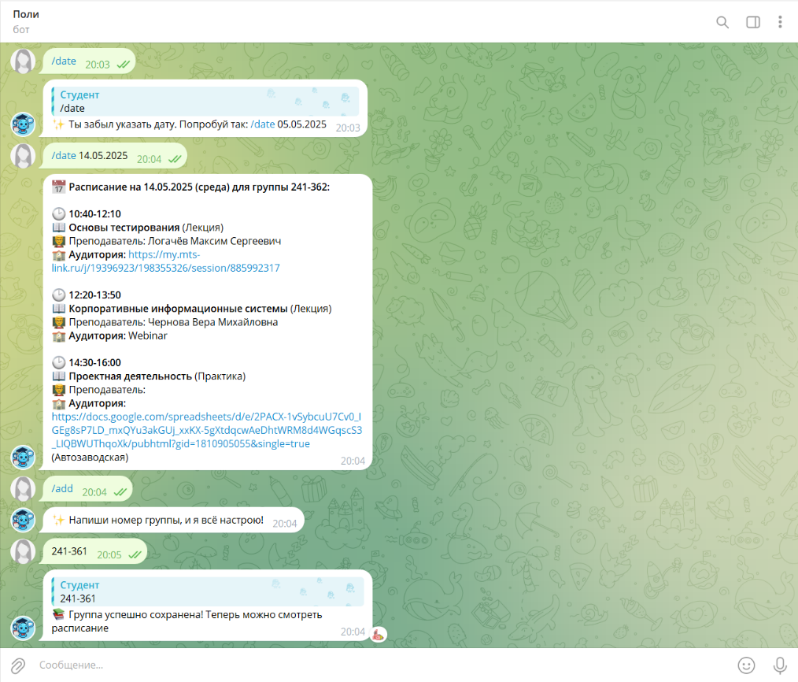

Рисунок 5 - Команда "/add"

* ‘/day’

Команда ‘/day’ отправляет пользователю расписание занятий на текущий день с учётом установленной группы. Сообщение содержит следующую информацию: время, ФИО преподавателя, предмет и аудиторию (см. рисунок 6). Если у студента онлайн занятие, то вместо аудитории проведения указывается ссылка на подключение.

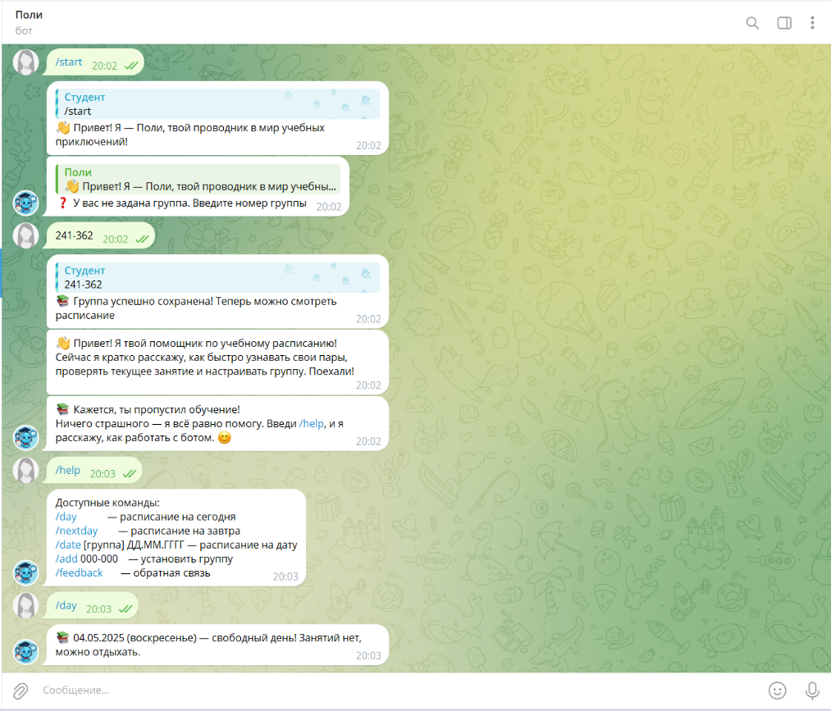

Рисунок 6 - Команда "/day"

* ‘/nextday’

Команда ‘/nextday’ работает аналогично команде ‘/day’, отправляет те же данные пользователю из расписания занятий на следующий день.

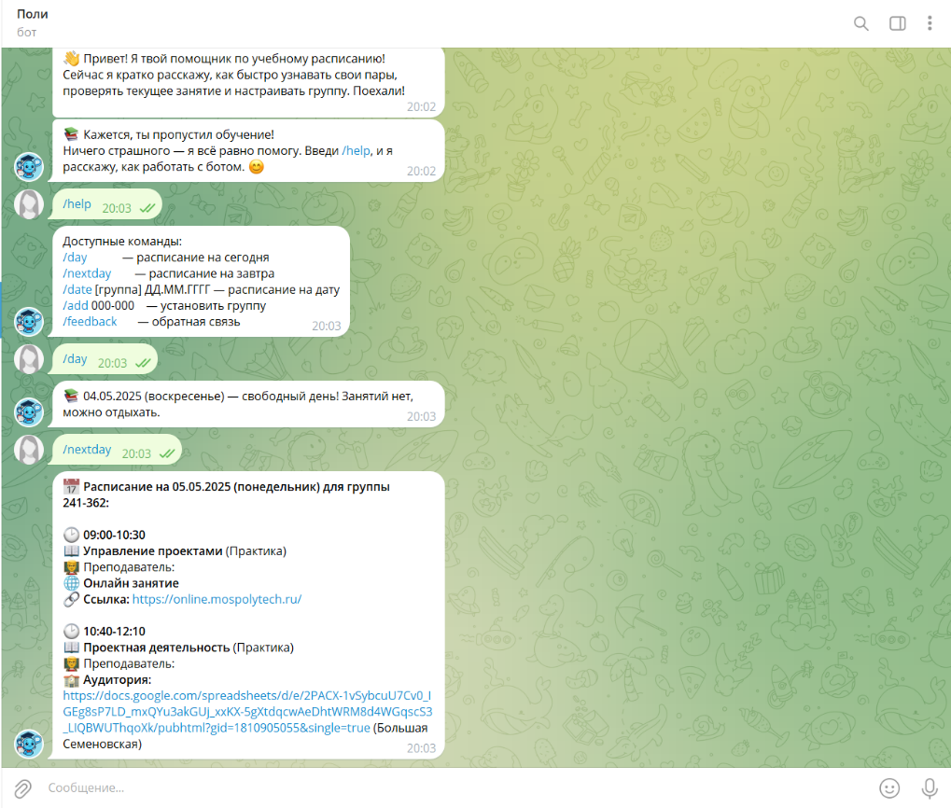

Рисунок 7 - Команда "/nextday"

* ‘/date’

Команда ‘/date’ позволяет пользователю получить расписание на конкретную дату (см. рисунок 8).

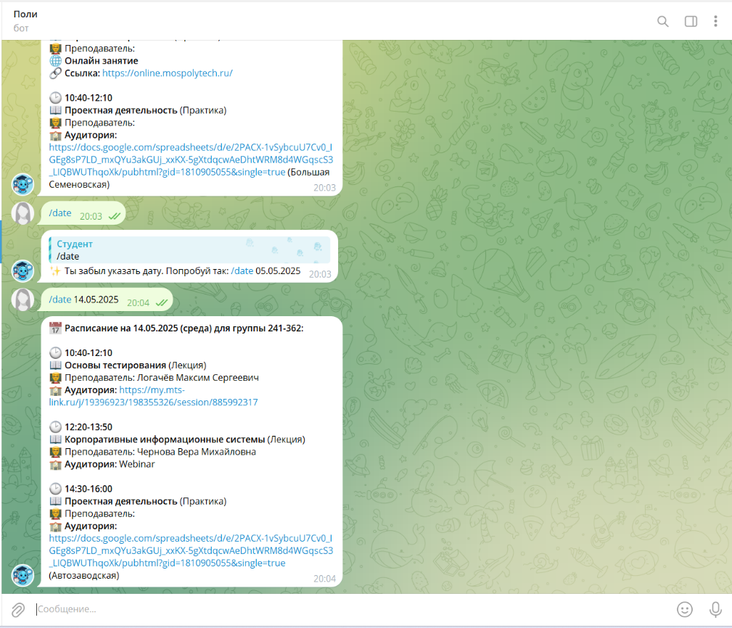

Рисунок 8 - Команда "/date"

* ‘/add_holidays’

Команда ‘/add_holidays’ доступна только администраторам чат-бота (см. рисунок 9). Благодаря ее функции модераторы корректируют расписание рабочих дней. Если при вызове команды была добавлена какая-либо дата, то на данный день расписание получаться не будет (см. рисунок 10).

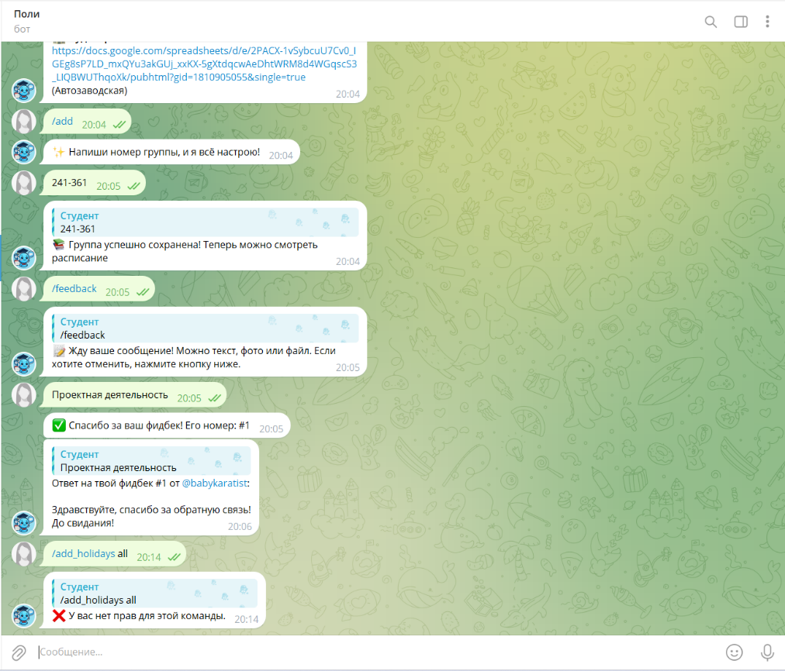

Рисунок 9 - Команда "/add_holidays" от лица пользователя

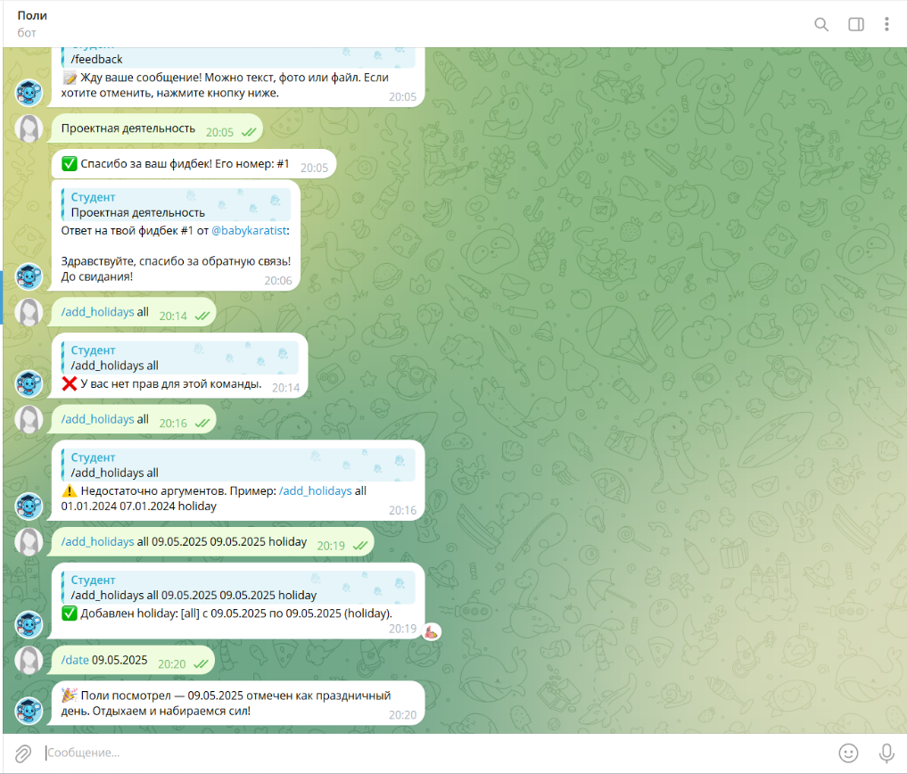

Рисунок 10 - Команда "/add_holidays" от лица администратора

* ‘/feedback’

Команда ‘/feedback’ позволяет организовывать связь между пользователями и администраторами. Пользователь, отправляя сообщение, получает номер фидбека по которому получает ответ (см. рисунок 11). Администратор получает уведомление о фидбеке и возможность ответить на него (см. рисунок 12).

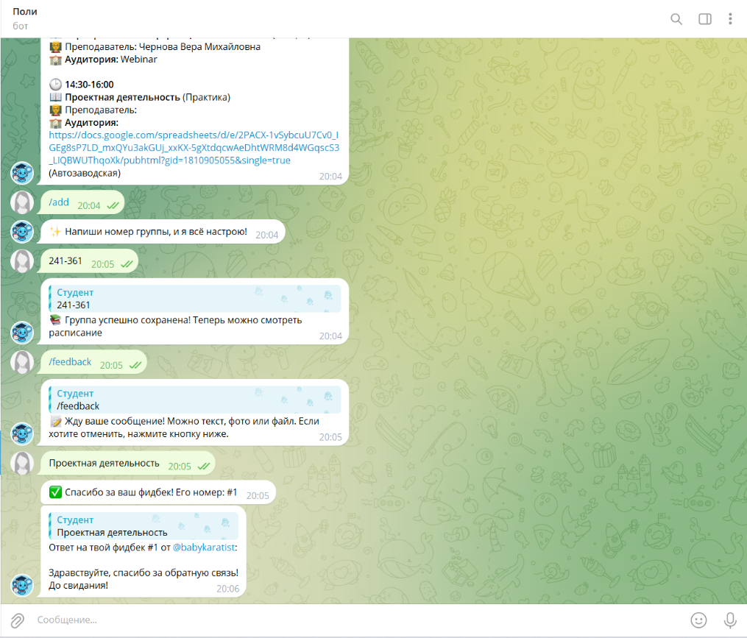

Рисунок 11 - Команда "/feedback" от лица пользователя

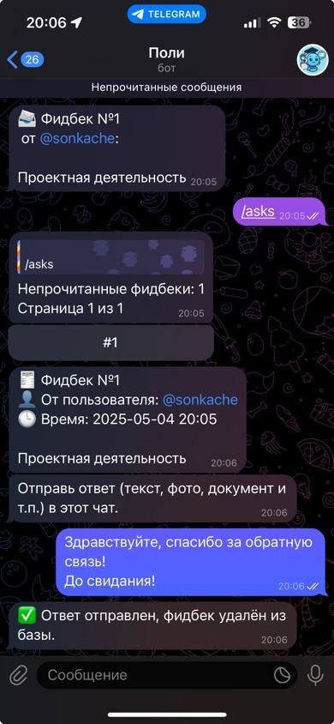



Рисунок 12 - Команда "/feedback" от лица администратора

5. Заключение

Реализация чат-бота позволяет создать удобный и эффективный инструмент для оперативного доступа к актуальному расписанию. Реализация проекта показала его востребованность среди пользователей, так как он экономит время, повышает организованность учебного процесса и интегрируется в привычную среду общения. Дальнейшее развитие бота может включать расширение функционала, внедрение новых сервисов и улучшение пользовательского опыта на основе обратной связи.